“CCF大数据专委走进高校”承办学校工作流程

活动前
- 在校内张贴宣传海报，组织学生参加活动。关于讲者及本次活动的宣传海报，由CCF统一设计，提前发送电子版由承办高校喷绘。
- 根据预计听众人数，提前打印出相应数量的CCF提供的《CCF走进高校活动信息单》（CCF统一制作并发送电子版），以备现场发放；
- 承办学校在会场悬挂“CCF大数据专委走进 XXXXX 大学”横幅，（如下现场图仅供参考，由承办高校制作）。
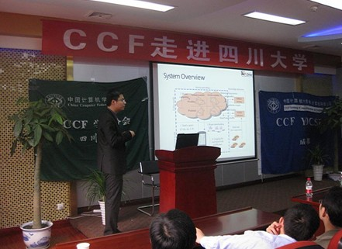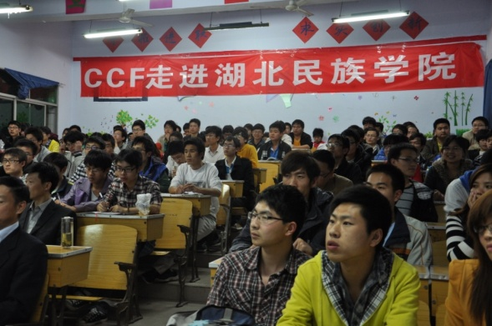
- 承办学校在会场悬挂“CCF大数据专委走进高校”旗帜，格式为：主标题“CCF走进高校”副标题为“大数据专委”（CCF大数据专委提供）；旗帜可挂在讲台附近处，亦可悬挂在会场侧面，或会场其他位置。（如下现场图仅供参考）
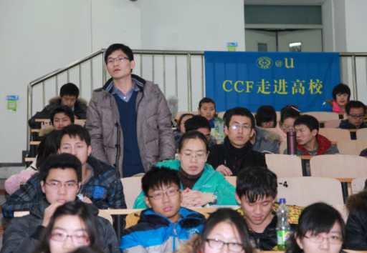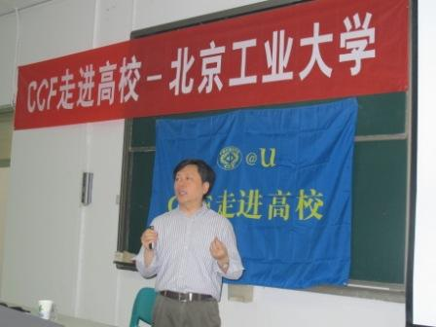

活动中
- 听众入场时，向每位听众发放《CCF走进高校活动信息单》（请提前打印出）；
- 活动正式开始前，播放CCF大数据专委宣传片；
- 需安排专人主持现场活动，主持人可以是学校领导、老师、学生，也可为CCF 嘉宾；
- 在互动环节，需安排专人负责现场组织：挑选提问者、递送话筒、向提问者赠送纪念品等等；
- 需安排专人负责现场拍照；所拍照片应包括如下场景（讲者演讲近景；讲者演讲远景，画面中最好出现“CCF大数据专委走进****大学”横幅或“CCF大数据专委走进高校”的蓝色旗帜；活动现场全景；互动环节师生提问；讲座结束后讲者与师生交谈、合影等）；下列照片供拍摄选景时参考：
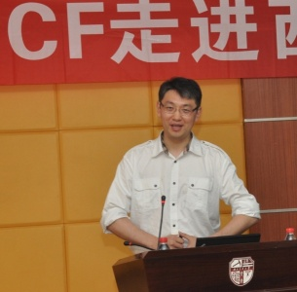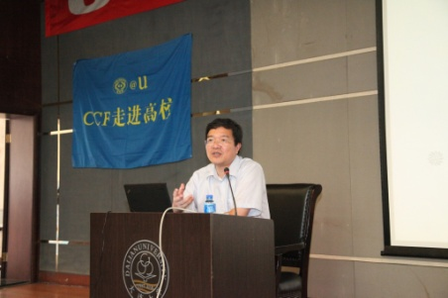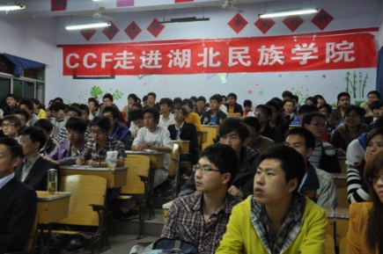
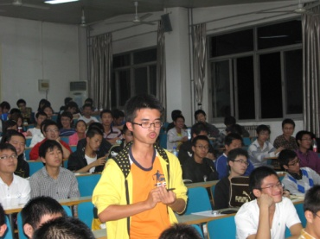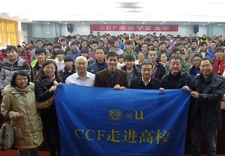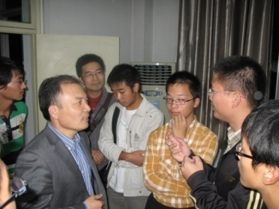
- 活动结束时，要求在场同学扫描《CCF走进高校活动信息单》中的二维码，进行活动评价（并CCF在后台以扫描数量统计本次参与活动人数）。
- 扫描二维码后会生成序列号，请讲者抽取数字30以内的一位幸运听众，由讲者颁发纪念品，或赠送一年CCF学生会员资格。（纪念品会与互动环节的纪念品一并由CCF提前寄至承办高校）。

活动后
- 安排专人撰写活动新闻稿（300字以内）。并在活动结束后2个工作日内，将新闻稿、3-5张活动照片和3-5篇来自学生或老师的感想（须署名，最好提供专业、年级等信息）发送至bigdata@ccf.org.cn；
- 在活动结束后2个工作日内，将（CCF大数据专委走进高校）的蓝色旗帜快递至中国计算机学会大数据专家委员会秘书处；
邮寄地址：北京市海淀区中关村科学院南路6号
邮政编码：100190
收 件 人：孙晓茜
联系电话：010-62600997
- 如学校、学院网站发布本次活动新闻，请将相关链接发送至bigdata@ccf.org.cn。

